〈発行〉国公労連
info@kokko.or.jp
2011年8月12日《No.2606》
国公労連速報

核兵器のない平和で公正な世界を
～被ばく者を二度とつくらない～

ノーモアーヒロシマ
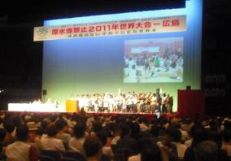
広島に原爆が投下されて66年がたった8月6日、広島市では原水爆禁止2011年世界大会・広島がおこなわれ、核兵器廃絶への思いを新たにしました。
世界大会・広島では「広島からのよびかけ」を採択。広範な人々と手を携えて核兵器廃絶を求める国民的な運動を発展させよう、と気持ちをひとつにしました。
あいさつした日本原水爆被害者団体協議会（日本被団協）の坪井代表委員は、自身の被爆体験を語りながら、「放射能の被害は何年か先に出てくる」と指摘。原爆の投下は「人災」とのべて、原爆、原発、核実験などによる「被ばく者を二度とつくってはならない」と訴えました。

原発へ依存しない社会をめざすとりくみ
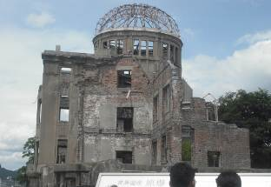
主催者報告に立った冨田宣言起草委員長（関西学院大学教授）は、福島原発事故による放射能汚染を深く憂慮すると表明。「被災地への支援、原発事故の収束、放射線被害から国民をまもるために立ち上がっているすべての人びとに、心からの連帯を表明したい」と語りました。
厳戒警備のなかで開催された広島原爆犠牲者慰霊平和祈念式典で、菅首相は「原子力の『安全神話』を深く反省する」と述べ、「原発への依存度をひきさげ、『原発へ依存しない社会』を目指す」と表明しました。核兵器の廃絶と原子力発電に依存しない電力行政をもとめるものです。
また、東京電力福島第一原子力発電所の事故がもたらした放射能汚染と放射線被害の深刻なひろがりを深く憂慮します。この事故は、原子力の「安全神話」の欺瞞と原発の危険性を明らかにしました。持続可能な開発のために必要なエネルギーを、原発に頼らず、将来の世代に危険を残すことなく、日本をはじめ世界でひろがる原発からの撤退と自然エネルギーへの転換を要求する運動との連帯を発展させましょう。
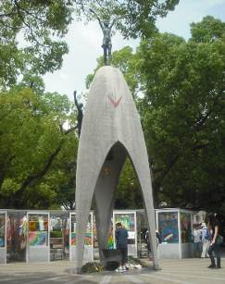
東京電力は、いまなお避難所や仮設住宅などで生活している被災者、生活の糧を失った農林水産業の方々へ誠意を示し早急に賠償するよう求めます。
今回の原発事故を受けて、広島の被ばく者の中には福島に行って市民を励ましたり、広島を訪れた人に放射線被ばくの経験を伝えたりして放射線に不安を感じる人を支えようとする動きが広がっています。

ノーモアーナガサキ
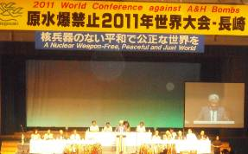
原水爆禁止2011年世界大会・長崎が7日から長崎市で開かれました。海外と全国から7800人が会場となった長崎市民会館へ結集しました。
「核兵器のない平和で公平な世界を」メインスローガンに核兵器禁止条約の交渉開始を求める国際署名を秋の国連総会に提出しようとの決意があふれました。

核兵器全面禁止のアピール
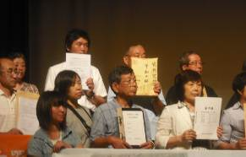
参加者が持ち寄った、核兵器禁止条約の交渉開始を求める「核兵器全面禁止のアピール」国際署名が548,244筆になったと発表されると、大きな拍手がわきました（国公労連は18,245筆）。原水爆禁止日本協議会（日本原水協）の高草木博代表理事が「爆発的な運動の広がりをつくりだし、核兵器をなくす行動に立ちあがりましょう」と訴え、国連代表に手渡しました。
分科会の魅力（抜粋）
分科会１「核兵器全面禁止にむけて ～全国の運動の交流～ 」
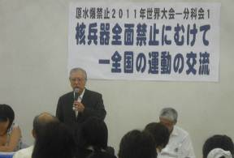
全国の草の根をつなぎ新たな運動の高まりを創りだすために、全国ですすむ地域ぐるみの署名や反核平和のとりくみを交流しました。とくに、今年は、福島原発事故を受けて、放射能の危険性と核兵器廃絶の運動の関わりについても経験を交流しました。

分科会８「放射能汚染 ～被害地住民はどうたたかったか～」
ヒロシマ・ナガサキの被ばく者をはじめ、核実験場被害者や核兵器工場、チェルノブイリなど被害者が一堂に会しました。この分科会では、核被害者が放射能の汚染からいかに命とくらしを守ってきたか、その根絶のために何をなすべきか議論しました。

分科会１５「映像のひろば ～ヒロシマ、ナガサキ、ビキニ、フクシマー被ばくをくりかえさないために～」
被ばく者の平均年齢が76歳をこえる今、その体験を語り継ぐことが困難となっています。
また、福島第1原発事故で起きた放射能被害を理解するためにも、被ばく者の実態を知り、普及することが重要となっています。映像のもつ力やその果たしうる役割などを交流し学びあう場となりました。
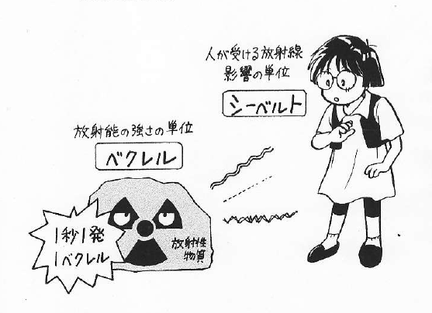
2011年国公平和のつどい
～世界で一番わかりやすい放射能の話～
講師に、西岡由香さん（漫画家・長崎大学客員講師、長崎市平和宣言起草委員）を迎え、原爆と原発、そして放射能の問題について講演がありました。全国から50名弱の国公労働者が集い放射能について知見を深め交流しました。
【感 想】
全運輸のAさん：核兵器廃絶と核の平和利用は両立できない。
国公ブロックのBさん：非常にわかりやすい内容。子どもたちにも聞かせてやりたい。
全司法のCさん：使用済み核燃料の問題が現在の「原子力発電は必要か？」の議論で忘れられている。最終処分にかかる年数が100万年かかることにこの国に将来はあるのか不安。
全建労のDさん：4度目の被ばくは避けなければいけないが、どうすれば避けることができるか答えをもっていない。今日の講演を今後の議論の材料とできるよう、引き続き学習したい。
全労働のEさん：①非常にわかりやすい内容でした。②インターネットで資料をダウンロードさせていただき活用させていただきます。③福島原発の被害はまだまだ拡大しています。もちろん宮城でも！今後も拡がることが懸念されています。これからも核廃絶・脱原発にむけた運動に取り組んでいきたいと思います。
西岡由香さんのHPアドレスを掲載します。原爆のこと、そして平和を願って活動する人たちの熱気が伝わります（http://www.harmonicslife.net/yuka37jp/）。

被ばく者、核被害者とともに
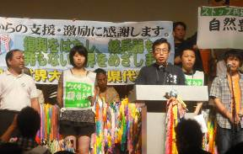
震災・原発被害者からの訴え
青森県原水協、岩手県宮古原水協、宮城県原水協、福島県原水協、茨城県原水協の代表から訴えがありました。青森県原水協の仲間からは現在、計画されている大間原発は「おおまの原発はおおきな間違い」と白紙撤回をもとめる運動を、福島県原水協からは二人の高校生から「なくそう原発・核兵器、そしてもとの福島にもどしてほしい」と切実な訴えがありました。

核兵器のない世界を
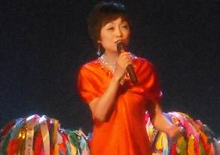
～祈りづるに願いを込めて～
KUMIKOさんオンステージ
熱唱された「INORI～祈り～」には命の息吹が伝わります。ステージ衣装のオレンジにも命の尊さが真摯につたわりますとKUMIKOさん。平和大行進で歩いた道のり、そして沿道から応援してくれた人たちの気持ちが伝わります。21万羽折づるプロジェクトも多くの仲間に支えられ28万羽が集まりました。

ノーモアーヒロシマ、ノーモアーナガサキ、
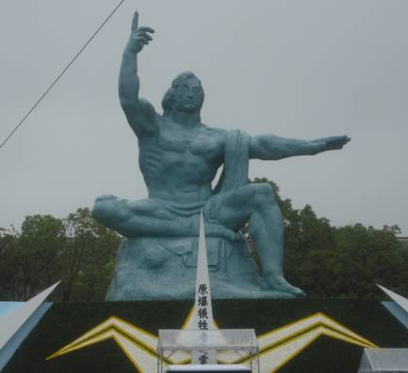
ノーモアーフクシマ、ノーモアー被ばく者
早朝からの大雨は、長崎原爆犠牲者慰霊平和祈念式典の開会直前にはあがりました。
原水爆禁止2011年世界大会では長崎からの呼びかけを決議し、核兵器のない平和な世界を、そして原子力発電に依存しない安心・安全な社会を築く国民運動をひろげ、以下の行動を世界に呼びかけました。
（１）「核兵器全面禁止のアピール」署名をはじめ、核兵器禁止条約の交渉開始を求める国際的、地域的、国内的行動を多彩に発展させ、国連総会や次のＮＰＴ再検討プロセスなどを節目にその結集をはかろう。
（２）核兵器の撤去、非核化などを求める運動をそれぞれの国、地域で発展させ「核抑止」政策を打ち破る世論と運動をひろげよう。
（３）広島・長崎の被ばく者への援護と連帯、核実験被害者などあらゆる放射線被害者への支援を強化し、その被害の根絶をめざそう。核兵器と原発との関係に留意し、原子力の軍事利用に反対するとともに、原発依存からの脱却と自然エネルギーへの転換をもとめ、広範な運動との連帯をつよめよう。

以 上

